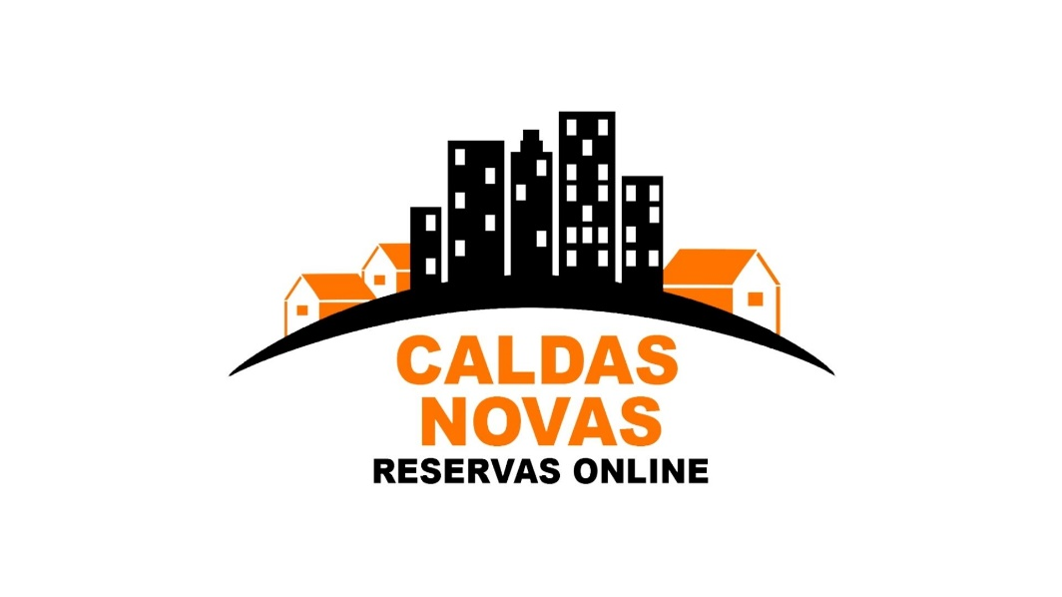

A CALDAS NOVAS RESERVAS ONLINE vêm por meio desta, confirmar a realização de uma pré-reserva para aluguel de imóvel em caráter de temporada, conforme as seguintes condições:
Segue abaixo Instruções para confirmação da Reserva.
1 - INFORMAÇÕES GERAIS
TITULAR DA RESERVA
CPF
HOTEL | LAGOA QUENTE FLAT SERVICE – APTO 113, BLOCO A
DATA DA ENTRADA | XX/XX/202X Checkin à partir das 14:00 hs
DATA DA SAÍDA | XX/XX/202X Checkout até as 12:00 hs
VALOR A VISTA | R$ XX,00
ENTRADA PARA RESERVA | R$ XX,00 (50% do valor total) OBS:Não aceitamos depósito em envelope, TED ou DOC para reservas feitas em até 72 horas antes do Checkin
VENCIMENTO DA ENTRADA | XX/XX/202X Até as 12h - Após Será Cancelada sem Aviso Prévio

- O pagamento da entrada deve ser realizado via transferência bancária, PIX ou link de pagamento obedecendo sempre ao expediente bancário até a data do vencimento da reserva.
- Caso não seja recebido o comprovante até a data do vencimento, a reserva será cancelada.
- Solicitação de Serviços de Manutenção são realizadas até às 17h. Após, poderá ser agendada para o próximo dia.
ATENÇÃO
LEIA COM ATENÇÃO ESTE DOCUMENTO, POIS AO EFETUAR O PAGAMENTO, O LOCATÁRIO CONFIRMA QUE CONHECE E CONCORDA COM TODAS AS CONDIÇÕES DESCRITAS NESTE DOCUMENTO.
De acordo com a Lei 9.610 de 19/02/1998 não aceitamos cheques como forma de pagamento.

Caso o locatário venha chegar após o horário de atendimento, solicitamos que a quitação da reserva seja feita via transferência bancária, PIX ou link de pagamento e o comprovante enviado a nós e-mail ou WhatsApp.

2 - DESCRIÇÃO DO HOTEL
CONDOMÍNIO COM 09 piscinas
Piscinas adultas quentes,
Piscinas infantis quentes,
Piscina quente com bar molhado,
Piscina fria com cascata,
Piscina adulta fria,
Piscina infantil fria,
02 Ofuros quentes,
*Piscinas das 07:00 as 00:00,
Sauna (Qui a Sex 19h às 21h | Sab e Dom 09h as 11h e das 19h as 21h)
Quadra esportiva,
Restaurante, (Sex a Dom, Feriados e Temporada)
Lanchonete, (Sex a Dom, Feriados e Temporada)
Vaga de estacionamento sem cobertura para 01 Veiculo de Passeio.
É PERMITIDO LEVAR ALIMENTOS E BEBIDAS PARA O PARQUE AQUÁTICO.
NÃO É PERMITIDO ANIMAIS DE NENHUMA ESPÈCIE.
NÃO INCLUSO ALIMENTAÇÕES, ROUPAS DE CAMA, SEM ACESSO A PARQUES EXTERNOS, SEM SERVIÇO DE CAMAREIRA.
Localizado a 06 km do Centro da Cidade, em Frente ao Lagoa Termas Parque.

Este local NÃO É HOTEL, é um condomínio residencial e alguns serviços como piscinas, saúna, sala de jogos, restaurante, lanchonete, dentre outros (conforme acima) podem sofrer alterações nos horários de funcionamento durante a sua estadia, paralisado para limpeza, manutenção ou reparos necessários, sem aviso prévio.

3 - DESCRIÇÃO DO APARTAMENTO
COMODIDADES DO APARTAMENTO: LAGOA QUENTE FLAT SERVICE - apartamento 113 bloco A - 1º andar.
APARTAMENTO 02 QUARTOS SENDO 01 SUITE - PARA ATE 07 PESSOAS, ( + uma criança menor de 05 anos mediante identificação - sem acomodação)
QUARTO SUÍTE com:
cama de casal com auxiliar solteiro,
ar condicionado,
janela sem tela de proteção
QUARTO SOLTEIRO com:
02 camas de solteiros, uma com auxiliar solteiro
ar condicionado,
janela sem tela de proteção
SALA com:
sofá cama solteiro com auxiliar solteiro,
TV LCD
sacada sem tela de proteção.
banheiro social,
COZINHA com:
geladeira,
microondas,
fogão 02 bocas,
utensílios básicos (pratos, copos, talheres e panelas).
PROIBIDO O USO de churrasqueiras ou similar.
NÃO INCLUSO ROUPAS DE CAMA E TOALHAS

A T E N Ç ÃO
- A CALDAS NOVAS RESERVAS ONLINE NÃO fornece: Alimentações, Roupas de Cama e Banho e Travesseiros.
- Nossos aluguéis de apartamentos não incluem nenhum tipo de alimentação.
- Itens de limpeza e higiene pessoal são por conta do locatário.
- Alugamos somente o apto. com acesso às piscinas e áreas comuns do condomínio.
- Não incluímos ingressos para o diRoma, Náutico, Privé, Water Park, Lagoa Termas Park ou qualquer outro clube. Os ingressos devem ser adquiridos separadamente.
4 - NORMAS GERAIS
1) Proibido o uso de facas e outros materiais cortantes no freezer/congelador.
2) Proibido utilizar churrasqueira no apartamento ou nas áreas comuns do condomínio.
3) Antes de sair da unidade para ir embora, o locatário deve:
- Lavar louças e utensílios de cozinha que vieram a utilizar, assim como a higienização da pia e fogão
- Retirar carne e/ou outros produtos perecíveis da geladeira e desligar a mesma;
- Retirar lixos da cozinha e banheiros;
- Desligar lâmpadas, ar-condicionado e ventiladores;
- Verificar torneiras mal fechadas;
Obs.: O descumprimento de cada uma destas normas acarretará em multa no valor de R$ 100,00
5 - PAGAMENTO DO ALUGUEL e RETIRADA DA AUTORIZAÇÃO
Para confirmar o aluguel, o Locatário deve fazer a transferência do sinal de 30% e enviar o comprovante de pagamento via e-mail ou WhatsApp, conforme contatos no final deste documento. O saldo restante pode ser pago 2 DIAS ANTES por via de transferência, PIX ou link de pagamento.
Fazendo a quitação total da hospedagem, encaminharemos o voucher de autorização de hospedagem via E MAIL e WHATSAPP OBS: Imprimir VOUCHER e apresentar na recepção do condomínio).

Caldas Novas Reservas Online  Avenida Vera Cruz, Quadra 34, Lote 1, São José Caldas Novas/GO  www.caldasnovasreservasonline.com.br | HORARIO DE ATENDIMENTO  SEG à SEX - das 09h às 18h  SAB - das 09h às 12h  DOM - Plantão Whatsapp

De acordo com a Lei 9.610 de 19/02/1998 não aceitamos cheques como forma de pagamento.

Caso o locatário venha chegar após o horário de atendimento, solicitamos que a quitação da reserva seja feita via transferência, PIX ou link de pagamento e o comprovante enviado a nós e-mail ou WhatsApp.

6 - CONTAS PARA PAGAMENTO DA RESERVA.

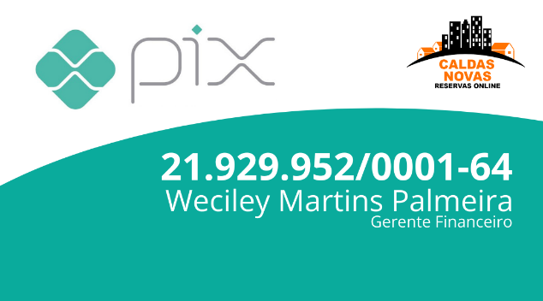

Após a transferência, uma foto do Comprovante deve ser encaminhada para confirmar sua reserva.
CONTATO PARA ENVIO:
caldasnovasreservasonline@gmail.com |  | *** A reserva só será confirmada mediante  recebimento deste comprovante ***
WHATSAPP
(DO SEU AGENTE)

7 – CANCELAMENTO E OU ALTERAÇÕES DA RESERVA
PARA CONFIRMAR PRECISO DE 30% O RESTANTE PODE SER PAGO NA AGÊNCIA CALDAS NOVAS RESERVAS ONLINE EM HORÁRIO COMERCIAL EM DINHEIRO OU UM DIA ANTES DA SUA ENTRADA POR TRANSFERÊNCIA DE CONTA PARA CONTA DEPOSITO NA LOTERICA EM ESPECIE , NÃO ACEITAMOS TED, DOC E DEPOSITO ENVELOPE. CASO HAJA CANCELAMENTO, NÃO DEVOLVEMOS O VALOR DA ENTRADA REFERENTE AOS 30%.
8 - NO SHOW (Ou Não comparecimento)
No Show é considerado quando o locatário não chega no prazo de até 24horas após o horário e data de entrada conforme reserva.
Neste caso, o valor referente à estadia pedida será cobrada normalmente conforme a negociação acima.
9 - AVISOS IMPORTANTES
a) ENERGIA / TENSÃO NOMINAL da cidade é 220V.
Não nos responsabilizamos por danos.
b) Todos os ocupantes, inclusive crianças, devem apresentar na recepção algum documento de identificação COM FOTO.

c) Menores de 18 anos desacompanhados dos pais, devem apresentar cópia dos documentos dos pais e autorização de viagem, reconhecida em cartório, conforme Lei nº 8.069 de 13 de Julho de 1.990.
d) Não faça o pagamento sem conferir todas as informações e esclarecer todas e quaisquer dúvidas.
e) Proibido fumar dentro da acomodação. Sujeito a multa de R$ 300,00 e Taxa de Limpeza da reserva.

10 - OUTRAS INFORMAÇÕES
a) A CALDAS NOVAS RESERVAS ONLINE é uma Agência e Consultora Hoteleira.
Fazemos aluguel em caráter de temporada em Condomínios Residenciais com área de lazer, de acordo com a Lei do Inquilinato 8.245, 18/10/1991, Seção II, Art. 48; 49 e 50. O Locatário e seus acompanhantes devem cumprir as normas da Convenção e do Regimento Interno de cada Condomínio, o Código de Postura do Município, a Lei de Condomínios nº 4.591/64, o Código Civil Brasileiro e a Constituição e também pacotes com alimentação e acessos aos parques aquáticos.
b) Responsabilizamo-nos em alugar o apartamento, mas após a entrada, cada condomínio possui normas internas e o cumprimento ou descumprimento delas assim como suas possíveis consequências, são responsabilidades do locatário.
c) Número do apartamento sujeito a alteração. Caso ocorra, ofereceremos ao cliente a devolução do dinheiro ou se possível, a troca por outra unidade disponível e administrada pela Caldas Novas Reservas Online.
d) O condomínio limita a ocupação máxima conforme descrita no ITEM 1 deste documento. Em caso de excedente, não ocorrerá devolução do dinheiro pago pelo aluguel.
e) UTENSÍLIOS BÁSICOS: Entende-se por básico, copos, pratos, talheres e, para os que possuem fogão e que permitem cozinhar, panelas. Assadeiras de pão, enfim, quaisquer outros itens são opcionais do proprietário do apartamento e a Caldas Novas Reservas Online não se compromete em fornecê-los, veja os itens fornecidos na descrição do Imóvel acima.
f) É sempre é feita uma vistoria na sua saída assim como, foi realizada uma vistoria antes de sua entrada.
Qualquer desavença quanto às condições da unidade antes e depois de sua locação, o locatário será notificado para esclarecer e/ou arcar com possíveis prejuízos pelo ocorrido.
g) Fica eleito o Fórum de Caldas Novas – GO, com renúncia de qualquer outro para dirimir dúvidas ou questões deste contrato
Fico à Disposição.

XXXXXXXXXXXXXXXXXXXXXX
(64) 3455 1014 FIXO
caldasnovasreservasonline@gmail.com
Caldas Novas, XX de Novembro de 202X

